Открытый урок истории по теме «Вторая война Рима с Карфагеном» в 5 классе
МКОУ «Туринская средняя общеобразовательная школа»,
учитель истории: Пивоварова Елена Владимировна, высшая квалификационная категория
Урок истории в 5 классе
Тема урока: «Вторая война Рима с Карфагеном».
Тип урока: комбинированный, урок формирования знаний, универсальных учебных действий с элементами лабораторной работы.
Технология: работа с историческими источниками
Цель: Организовать работу учащихся по формированию представлений о второй войне Рима с Карфагеном.
Задачи:
1. Выяснить причины и характер войны, проследить ход военных действий, охарактеризовать способы и тактику ведения боя полководцами, определить историческое значение войны.
2. Развивать умение организовывать свою работу, работу в парах, группах; воспроизводить факты; находить информацию в разных источниках, анализировать, обобщать и делать выводы; характеризовать события, этимологию слов, давать оценку историческим личностям, определять их роль в истории; давать оценку собственным действиям на уроке, оценивать свою работу, ответы одноклассников.
3. Воспитывать у учащихся на примере исторических событий такие личностные качества как смелость, патриотизм, целеустремлённость, толерантность; развивать коммуникативные учебные действия: умение высказывать и обосновывать свою точку зрения, работать в паре и группе.
Оборудование: видеопроектор, слайды, словарное лото, рабочий лист по теме «Вторая война Рима с Карфагеном» (раздаточный материал), настенная карта: «Римская империя в 3-4 вв. до н.э.», контурная карта «Вторая война Рима с Карфагеном» (с.13), атлас истории Древнего мира, рабочая тетрадь «Всеобщая история Древнего мира»/ Г. И. Годер.- М.: Просвещение 2014. часть 2, с.54 задание № 56.
Ход урока:
I. Организация класса. Актуализация знаний.
1.1. Работа в парах:
Словарное лото: Задание: соотнести лексическое значение слова и термин, записать ответ цифрами.

1. Легион | 3.Консул | 5. Держава | 7. Республика
2. Фаланга | 4.Легионеры | 6. Сенат | 8. Колония

1.Совет старейшин в Риме. | 3.Большое и боеспособное войско римлян | 5. Правитель Рима из числа патрициев сроком на год. | 7. Большое и сильное государства, включающее в себя завоёванные территории.
2. Воины римской армии. | 4.Построение тесными сомкнутыми рядами | 6. В переводе это слово означает «общественное дело». | 8. Торговое поселение финикийцев.

Ответ: 1-3; 2-4; 3-5; 4-2; 5-7; 6-1; 7-6; 8-8
1.2. Взаимопроверка работы в парах сменного состава.
1.3. Выставление оценок по критериям:
«5» - 8 ответов
«4»- 6-7 ответов
«3»- 4-5 ответов
«2»- менее 4-х ответов
II. Работа над новой темой урока:
Целевая установка: Расставьте даты в хронологическом порядке, назовите событие и прочитайте слово, которое поможет определить название темы урока: 753 г. до н.э.-к, 480 г. до н.э.-ф, 509 г. до н.э.-а, 280 г. до н.э.-н, 326 г. до н.э.-е, 490 г. до н.э.-р, 338 г. до н.э.-г., 443 г. до н.э.-а
Ответ:
753 г. до н.э.- К (основание г.Рима)
509 г. до н.э.- а (установление республики в Риме)
490 г. до н.э.- р (Марафонская битва)
480 г. до н.э.-.ф (Саламинская битва, Фермопильское сражение)
443 г. до н.э.- а (избрание Перикла стратегом)
338 г. до н.э.- г (битва при Херонее)
326 г. до н.э.- е (отмена долгового рабства в Риме)
280 г. до н.э.- н (Пирр высадился в Италии)
- Найдите в буквах повтор («а»). Поднимите руку, кто ошибся в датах?
  - Запись темы и плана урока в тетрадь (с.216 в учебнике)
1.3. Формулирование проблемного вопроса к уроку учащимися:
- Почему Рим и Карфаген начали войну, чем она закончилась?
- Что вы знаете о Карфагене?
Ученики, заранее получившие задания к уроку дают историческую справку:
1.3.1. Историческая справка ученика:
Карфаген основан в 814 году до н. э. колонистами из финикийского города Тир. Согласно преданию, Карфаген основала царица Элисса (Дидона), которая бежала из Тира после того, как её брат Пигмалион, царь Тира, убил её мужа Сихея, чтобы завладеть его богатством. На протяжении всей истории Карфагена жители города славились деловой хваткой. Согласно легенде об основании города, Дидона, которой разрешили занять столько земли, сколько покроет бычья шкура, завладела большим участком, разрезав шкуру на узкие ремни. Потому-то поставленная на этом месте цитадель носила название Бирса (что означает «шкура»). После падения финикийского влияния в Западном Средиземноморье Карфаген переподчиняет себе бывшие финикийские колонии. К III веку до н. э. он становится крупнейшим государством на западе Средиземного моря, подчинив Южную Испанию, Северную Африку, Сицилию, Сардинию, Корсику.
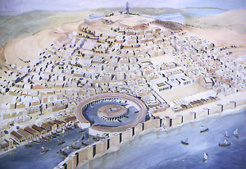
Панорама Карфагена
1.3.2. Проблемные вопросы учителя: Войны Рима с Карфагеном называют ещё пуническими. Почему? - Кто такие пуны?
1.3.3. Историческая справка ученика: слово «пуны» в переводе обозначает:
- наказывать, карать;
- мстить
- красный, румяный
- красный каратель
Вывод: воины в пурпурных одеждах (финикийцы-основатели Карфагена)
- Что обозначает слово «Карфаген»?
«Кар»:
- «чёрный цвет»;
- «быть лишённым, быть свободным»;
- «быть бессмертным, не знать страха;
- «быть безволосым»;
- « быть разлучённым»
Вывод: финикийск. Картадашт, буквально – «новый город», пуны-жители Карфагена, «нового города».
- Самостоятельная работа с учебником в парах.
– Прочитайте задания. Что будете делать при выполнении заданий? Какие источники используете в своей работе? (карта, текст учебника, рабочий лист с заданиями).
Примечание: курсивом в таблице отмечены ответы и количество баллов для взаимопроверки, которые выводятся на экран учителем после выполнения работы в парах.
Учащимся выдаются рабочие листы с заданиями (ответы и баллы в таблице даются учащимся после работы во время взаимопроверки):
Вопросы и задания | Ответ | баллы
1. Прочитать название главы 12 и поставить проблемный вопрос.
2. Прочитать вступление к параграфу 47 и ответить на вопросы и выполнить задания:
- Найти Карфаген, Сицилию на карте с.217 в учебнике.
2.1. Определить дату, цели и причины войны.
2.2. Определить характер войны. Записать в рабочий лист.
2.3.Запишите итоги первой пунической войны.
3.Прочитайте документ на с.219, выпишите в словарь новые слова: «вороны, ростры».
Рассмотрите рисунок в учебнике на с.218.

3. Взаимопроверка работы в парах сменного состава. (Пара, которая поднимает руку, меняется и обсуждает результаты работы, вносит коррективы, на полях в тетради делает отметку (Ф.И. ученика), с кем работали, одна пара представляет результаты работы у доски).
Критерии оценки: «5»-8 баллов, «4»-7-6 баллов, «3»- 5 баллов; «2»-менее 4-х баллов.
Вопросы и задания | Ответ | баллы
1. Прочитать название главы 12 и поставить проблемный вопрос. | Как Рим стал сильнейшей державой Средиземноморья? | 1б
2. Прочитать вступление к параграфу 47 и ответить на вопросы и выполнить задания:  - Найти Карфаген, Сицилию на карте с.217 в учебнике.  2.1. Определить дату, цели и причины войны.  2.2. Определить характер войны. Записать в рабочий лист.  2.3.Запишите итоги первой пунической войны. | 2.1. 264–241 г.г. до н.э.  Цель: Стать сильнейшей державой.  2.2. Причины:  1.Захватить плодородные земли Сицилии.  2.Захватнический, несправедливый.  3. Рим выиграл войну. | 1б  1б  3б
3.Прочитайте документ на с.219, выпишите в словарь новые слова: «вороны, ростры».  Рассмотрите рисунок в учебнике на с.218 | 3. Вороны - перекидные мостики с крючьями на концах.  Ростры - носы захваченных кораблей. | 2б
 |  | 8 баллов

4. Прослушивание сообщения ученика о Ганнибале. Рассматривание скульптурного изображения Ганнибала в учебнике на с.216. и изображения на слайде.

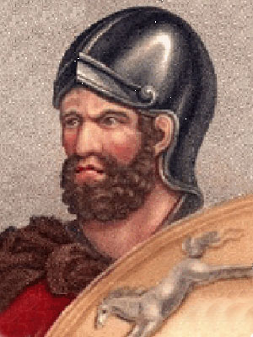

Задание: Дать характеристику исторической личности по вопросам:
- В каком веке жил?
- Какие цели перед собой ставил?
- Какими средствами их достигал?
- Какова роль личности в истории?

5. Анализ выступления учащегося.
6. Продолжение работы в парах. Рассказ учителя по п.1. «Войска Ганнибала вторгаются в Италию».
Примечание: курсивом в таблице отмечены ответы и количество баллов для взаимопроверки, которые выводятся на экран учителем после выполнения работы в парах.
Учащимся выдаются рабочие листы с заданиями и карта:
Вопросы и задания | Ответ | баллы
1. Записать даты:
218 г. до н.э., 218-201 г. до н.э. в тетрадь.
2. Сосчитать, сколько лет длилась Вторая война Рима с Карфагеном.
3. Ответить на вопрос:
Почему, потеряв почти половину войска, Ганнибал разбил консульские армии?
4.Найти на карте путь продвижения Ганнибала, отметить на контурной карте (с.54 № 56), рассмотреть рисунок, обсудить в паре, что на нём изображено.

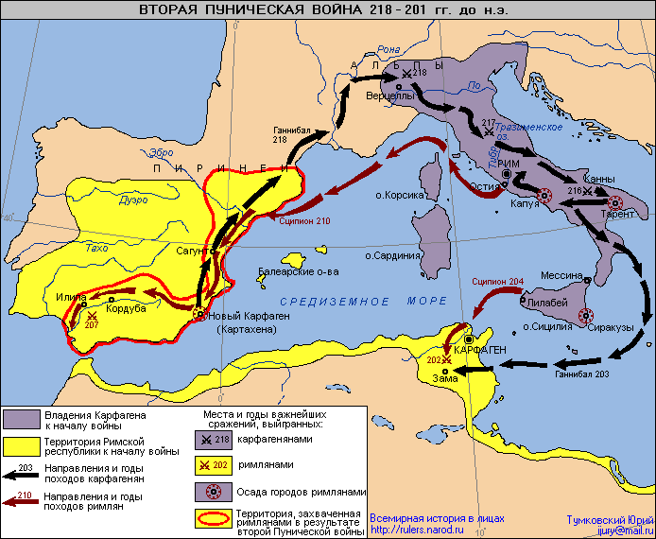

7. Взаимопроверка работы в парах сменного состава. (Пара, которая поднимает руку, меняется результатами работы и обсуждает их результаты, вносит коррективы, на полях в тетради делает отметку (Ф.И. ученика), с кем работали, одна пара представляет результаты работы у доски, затем проверяют по образцу, который учитель проецирует на экран и оценивает работу по критериям).
Критерии оценки: «5»-8 баллов, «4»- 6- 7 баллов, «3»- 4-5 баллов; «2»- 3 балла и менее.
Вопросы и задания | Ответ | баллы
1. Записать даты:  218 г. до н.э., 218-201 г. до н.э. в тетрадь. | 1.218 г. до н.э.– вторжение войск Ганнибала в Италию.  2. 218-201 г. до н.э.- Вторая война Рима с Карфагеном | 2б
2. Сосчитать, сколько лет длилась Вторая война Рима с Карфагеном. | 2. 17 лет до н.э. | 1б
3. Ответить на вопрос:  Почему, потеряв почти половину войска, Ганнибал разбил консульские армии? | 3.1. Ганнибал объявил, что воюет за свободу народов Италии.  3.2. Консулы спорили между собой, что мешало победе римской армии. | 2б
4.Найти на карте путь продвижения Ганнибала, отметить на контурной карте (с.54 № 56),  рассмотреть рисунок, обсудить в паре, что на нём изображено. |  | 3б
 |  | 8 баллов

8.Физминутка
Учащиеся 1варианта выстраиваются клином, учащиеся 2 варианта - полумесяцем, затем «клин» делит полумесяц пополам и полумесяц смыкается.

9. Самостоятельная работа с учебником. Продолжение работы в парах.
Задание: Прочитать п.2. «Битва при Каннах-216 г. до н.э.», рассмотреть схему в учебнике (с.218), составить вопросы по прочитанному тексту.

10. Представление результатов работы в группах.
Учащиеся образуют 3 группы (по 6 человек в каждой и по очереди задают друг другу вопросы, наиболее интересные вопросы задают (по 1вопросу) другой группе).

11. Индивидуальная работа с текстом учебника.
Задание:
- Прочитать п.3. «Окончание войны» (с.220).
- Составить план ответа.
- Составить задачу на счёт лет, используя дату 202 г. до н.э.

12. Предъявление результатов работы.
III. Итог урока. Рефлексия учебной деятельности.
- Фронтальная беседа:
- Какую цель вы ставили перед собой в начале урока?
- Почему Рим и Карфаген начали войну?
- Какой характер носила война? (Захватнический с обеих сторон)
- Назовите даты первой и второй пунических войн.
264–241 г.г. до н.э – первая война с Карфагеном.
- Сколько лет длилась первая война Рима с Карфагеном?
218–201 г.г. до н.э. – вторая война с Карфагеном.
- Какие битвы произошли во время второй пунической войны? Назовите их даты.
216 г. до н.э. – битва при Каннах.
202 г. до н.э. – битва при г.Зама.
- Каковы итоги войны? (Рим стал хозяином в Западном Средиземноморье).
- Почему Риму удалось установить господство в западном Средиземноморье?
- Какие уроки можно извлечь из предыдущего суждения? (наёмные войска сражаются плохо, стратегия консулов и их согласованные действия играют огромную роль на войне).
Учащиеся подсчитывают общее количество баллов, набранное за урок (за исключением индивидуальной работы, так как возможно это задание доделать дома).
Критерии оценки:
«5»- 23- 24 балла
«4»- 20-22 балла
«3» - 19- 13 баллов
«2»- 12 баллов и менее
Учащиеся делятся мнениями, что получилось, а что не получилось на уроке.
IV. Домашнее задание:
§ 47, даты, словарные слова, иллюстрации в учебнике, задание в тетради на печатной основе с.54 № 56.

Литература: Учебник истории древнего мира/ А.А.Вигасин, Г.И.Годер, И.С.Свенцицкая.-М.: Просвещение 2001.
http://ru.wikipedia.org/wiki/%D0%9A%D0%B0%D1%80%D1%84%D0%B0%D0%B3%D0%B5%D0%BD
http://blackkot32.narod.ru/Karf.html

